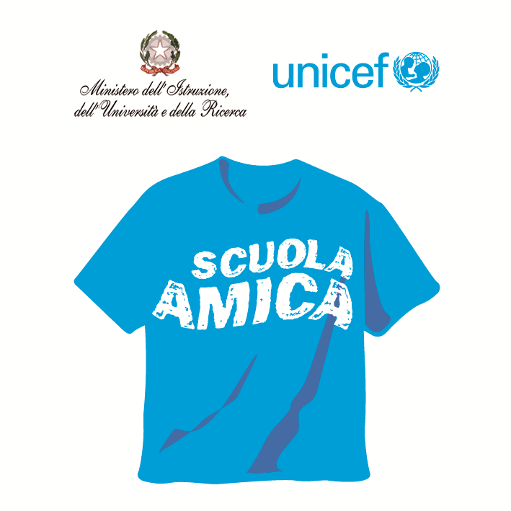
Ministero dell’Istruzione dell’Università e della Ricerca
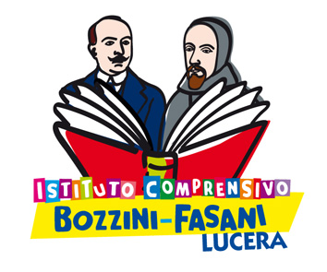



Istituto Comprensivo “Bozzini – Fasani”
Via Raffaello - 71036 LUCERA

Convenzione Internazionale ONU dei Diritti dell’Infanzia: 20 novembre 1989
ratificata dallo Stato Italiano con la L . 176 del 27 Maggio 1991
________________________________________________________________________________________________________________________________________________________________

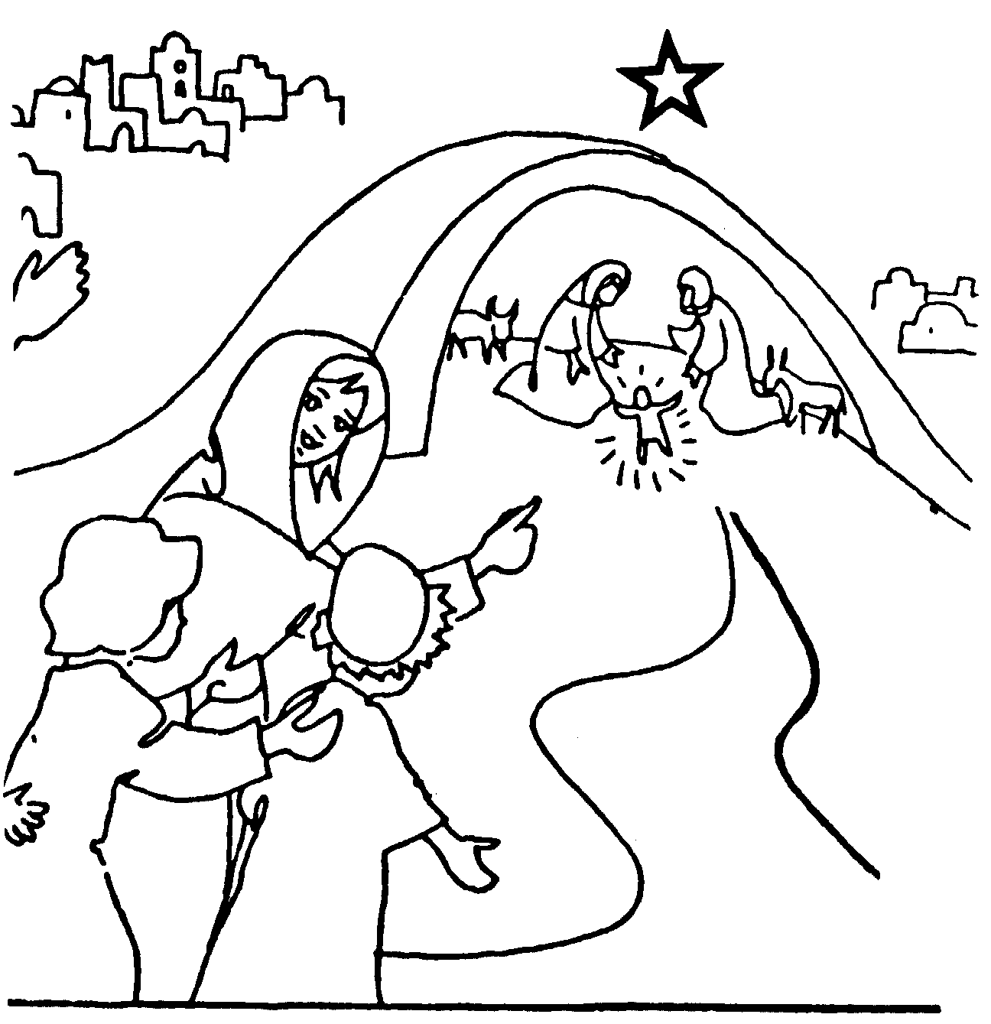
Manifestazioni
Natale 2016

Quando? | Chi? | Che cosa? | Dove?
14/12 ore 10,00 | Infanzia p.ta S.Severo, Primaria Cappuccini | Manifestazione natalizia | Plesso Cappuccini
15/12 ore 17,00 | Infanzia Fasani | Mercatino di Natale | Plesso Infanzia Fasani
16/12 ore 16,00 | Infanzia, Primaria e Sec. 167 | Scuola aperta per il Natale | Sede Centrale
17/12 ore 8,45 | Primaria S. Matteo | Manifestazione natalizia | Plesso S. Matteo
17/12 ore 10,30 | Primaria Cappuccini | Manifestazione natalizia | Plesso Cappuccini
19/12 ore 10,00 | Infanzia sez. M/P 167  Primaria 4^B 167 | Manifestazione natalizia | Sede Centrale
19/12 ore 16,00 | Infanzia sez. N/O/Q 167 | Manifestazione natalizia | Sede Centrale
19/12 ore 18,00 | Primaria Fasani I gruppo | Manifestazione natalizia | Plesso Primaria Fasani
20/12 ore 10,00 | Infanzia sez. L/R/S 167 | Manifestazione natalizia | Sede Centrale
20/12 ore 17,00 | Primaria Fasani II gruppo | Manifestazione natalizia | Plesso Primaria Fasani
20/12 ore 18,30 | Primaria a 40 ore 167 | Manifestazione natalizia | Chiesa S. Leonardo
21/12 ore 8,30 | Classi 1e Primaria167 | Manifestazione natalizia | Sede Centrale
21/12 ore 11,15 | Classi 4e C/D Primaria 167 | Manifestazione natalizia | Sede Centrale
21/12 ore 16,00  21/12 ore 17,30 | Classe 3^B Primaria167  Classe 3^C Primaria 167 | Manifestazione natalizia | Sede Centrale
21/12 ore 18,00 | Orchestra Bozzini Fasani | Concerto di beneficenza | Centro Caritas
21/12 ore18,30 | Infanzia Fasani | Manifestazione natalizia | Plesso Infanzia Fasani
22/12 ore 10,00 | Infanzia Rodari | Manifestazione natalizia | Plesso Rodari
22/12 ore 10,45 | Infanzia p.ta S. Severo | Manifestazione natalizia | Plesso p.ta S. Severo
22/12  ore 9,00  ore 10,15  ore 11,15 | Orchestra Bozzini Fasani | Concerto per alunni Primaria  Concerto per alunni Infanzia  Concerto per alunni Sec. | Auditorium  Sede Centrale
22/12 ore 18,15 | Orchestra Bozzini Fasani  Flauti Bozzini Fasani  Coro Bozzini Fasani | Concerto per genitori e cittadinanza | Auditorium Sede Centrale

Auguri a tutti.
Il Dirigente Scolastico
Prof. Mario Tibelli

